**网络拓扑查看器**

设计一个界面，列出当前拓扑结构中的主要设备；当选中某一设备时，显示与之相连的所有设备。

1. **入口**

在主界面的“测试”菜单中添加“网络拓扑”项，点击该菜单项即弹出新窗口。

1. **窗口**

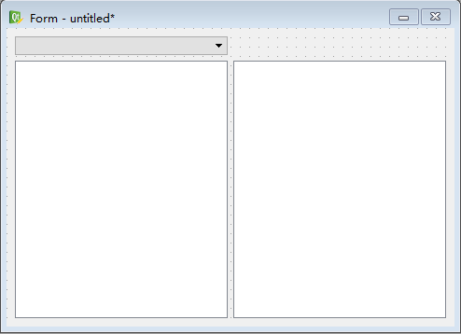

设备类型

相邻设备

设备

“设备类型”下拉列表包括“发电机”、“变压器”、“线路”、“开关”项，“设备”列表中展示所选设备类型的所有设备，“相连设备”列表中展示“设备”列表中所选设备的所有相邻设备。

“设备”列表中的每一项显示为该设备的RDFID信息。

“相邻设备”列表显示多级信息：第一级有两项，分别显示当前设备首末端节点的RDFID；第二级最多包括“发电机”、“变压器”、“线路”、“开关”项，仅在相邻设备中有该类设备时显示，并给出该类设备的个数；第三级显示具体设备的RDFID。

1. **交互**

“设备类型”默认选择“发电机”项；“设备”列表在更新后，默认不选中任何项；“相邻设备”列表默认展开所有层。

1. **功能扩展**

在实现上述功能的基础上，可考虑增加以下内容：

1. 各设备行可显示多列信息，如所属厂站名称等；
2. 在“相邻设备”中双击某一设备时，“设备类型”修改为该设备的类型，“设备”列表同步更新并选中该设备，“相邻设备”亦同步更新。
3. 记录查看历史，添加后退、前进按钮，并展示相应信息。